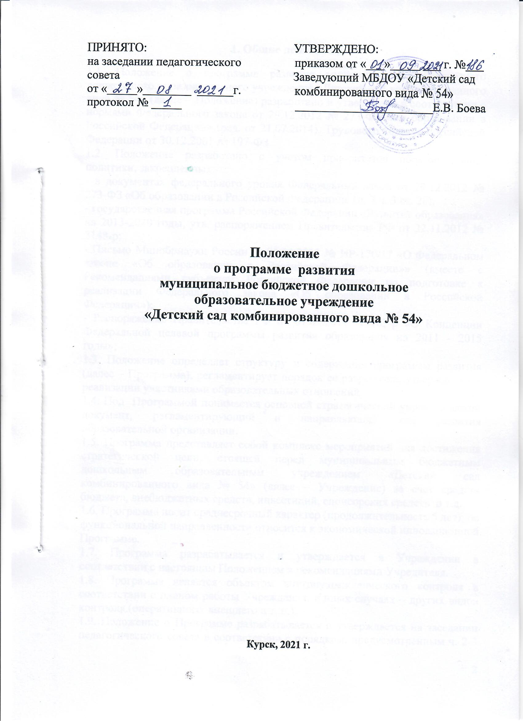

1. Общие положения
1.1. Положение о программе развития муниципального бюджетного дошкольного образовательного учреждения «Детский сад комбинированного вида № 54» (далее – Положение) разработано и утверждено в соответствии с нормами Федерального закона от 29.12.2012 № 273-ФЗ «Об образовании в Российской Федерации» (ред. от 21.07.2014), Трудового кодекса Российской Федерации от 30.12.2001 № 197-ФЗ.
1.2. Положение разработано с учетом приоритетов образовательной политики, закрепленных:
- в документах федерального уровня Федеральный закон от 29.12.2012 № 273-ФЗ «Об образовании в Российской Федерации» (п. 7 ч. 3 ст. 28);
- государственная программа Российской Федерации «Развитие образования» на 2013-2020 годы, утв. распоряжением Правительства РФ от 22.11.2012 № 2148-р;
- Письмо Минобрнауки России от 01.04.2013 № ИР-170/17 «О Федеральном законе «Об образовании в Российской Федерации»» (вместе с Рекомендациями субъектам Российской Федерации по подготовке к реализации Федерального закона «Об образовании в Российской Федерации»);
- Распоряжение Правительства РФ от 07.02.2011 N 163-р «О Концепции Федеральной целевой программы развития образования на 2011 - 2015 годы»;
1.3. Положение определяет структуру и содержание программы развития (далее – Программа), регламентирует порядок ее разработки, утверждения и реализации участниками образовательных отношений.
1.4. Под Программой понимается основной стратегический управленческий документ, регламентирующий и направляющий ход развития образовательной организации.
1.5. Программа представляет собой комплекс мероприятий для достижения стратегической цели, стоящей перед муниципальным бюджетным дошкольным образовательным учреждением «Детский сад комбинированного вида № 54» (далее – Учреждение) за счет средств бюджета, внебюджетных средств, инвестиций, спонсорских средств и т.д.
1.6. Программа носит среднесрочный характер (продолжительность 5 лет); по функциональной направленности относится к экономической инновационной Программе.
1.7. Программа разрабатывается и утверждается в Учреждении в соответствии с настоящим Положением и рекомендациями Учредителя.
1.8. Программа является объектом внутриучрежденческого контроля в соответствии с планом работы Учреждения, в иных случаях – других видов контроля (оперативного, внешнего и т. п.).
1.9. Положение о Программе разрабатывается и утверждается на заседании педагогического совета в соответствии с порядком, предусмотренным ч. 2-3 ст. 30 Федерального закона от 29.12.2012 № 273-ФЗ «Об образовании в Российской Федерации», трудовым законодательством и др.
1.10. В Положение в установленном порядке могут вноситься изменения и (или) дополнения.

2. Цели, задачи и функции Программы
2.1. Главной целью Программы является обновление модели Учреждения, направленной на обеспечение доступного качественного и разностороннего воспитания и развития детей в соответствии с современными требованиями.
Создание интегрированной модели развивающего образовательного пространства, обеспечивающего условия для успешного развития дошкольников при целенаправленном использовании развивающих технологий с учетом ведущего вида детской деятельности.
2.2. Основные задачи Программы:
- повысить конкурентоспособность учреждения путем предоставления широкого спектра качественных образовательных, коррекционных и информационно-просветительских услуг разным категориям заинтересованного населения;
- совершенствовать новые формы дошкольного образования;
- совершенствовать систему здоровьесберегающей и здоровьеформирующей деятельности учреждения, с учетом индивидуальных особенностей дошкольников;
- модернизировать систему управления дошкольным образовательным учреждением в условиях его деятельности в режиме развития;
- обеспечить эффективное, результативное функционирование и постоянный рост профессиональной компетентности стабильного коллектива учреждения;
- повышать качество работы с родителями (законными представителями) воспитанников. Содействовать повышению роли родителей (законных представителей) в образовании ребенка дошкольного возраста;
- приводить в соответствие с требованиями стандарта предметно-
пространственную среду и материально-техническую базу Учреждения.
2.3. Основными функциями Программы являются:
- нормативная: является документом, обязательным для выполнения в полном объеме;
- целеполагания: определяет ценности и цели, ради достижения которых она введена в Учреждение;
- процессуальная: определяет логическую последовательность мероприятий по развитию Учреждения, организационные формы и методы, средства и условия процесса ее развития;
-оценочная: выявляет качественные изменения в образовательном процессе посредством контроля и мониторинга хода и результатов реализации Программы.

3. Структура и содержание Программы
3.1. Структура Программы определяется Учреждением самостоятельно.
3.2. Структура Программы, утвержденная настоящим Положением, носит ориентировочный характер и может изменяться по необходимости.
3.3. Перед разработкой Программы на уровне Учреждения проводится обсуждение ее структуры, целей, задач, стратегических направлений и других структурных элементов с привлечением всех участников образовательных отношений.
3.4. Окончательная структура Программы утверждается заведующим Учреждения.
3.5. Паспорт Программы – обобщенная характеристика, включающая в себя следующие основные элементы:
- наименование дошкольного образовательного учреждения;
- список разработчиков;
- перечень нормативных правовых актов, используемых при разработке Программы.
3.6. Программа включает в себя:
3.6.1. Условия реализации Программы (основной акцент должен быть сделан на условиях реализации образовательных программ).
3.6.2. Этапы реализации Программы (с подробным их описанием, описанием ключевых действий и обобщенных конечных результатов реализации каждого этапа).
3.6.3. Ключевые показатели эффективности реализации Программы и их динамика (планируемые изменения на перспективу).
3.6.4. Возможные риски в ходе реализации Программы, способы их предупреждения и минимизации.
3.6.5. Проблемы, на решение которых ориентирована Программа.
3.6.6. Новшества, за счет которых решаются проблемы.
3.6.7. Проект желаемого будущего (совокупность новшеств).
3.6.8. Стратегия осуществления изменений.
3.6.9. Цель Программы, целевые показатели (индикаторы) Программы.
3.6.10. Задачи Программы.
3.6.11. План действий.
3.6.12. Ресурсное обеспечение Программы.
3.6.13. Кадровое обеспечение Программы.
3.6.14. Ожидаемые результаты реализации Программы.
3.7. Программа должна включать в себя следующие структурные элементы:
- сроки реализации Программы;
-механизмы управления Программой (перечень должностей Учреждения, отвечающих за управление программой, а также перечень других участников образовательных отношений);
- отчетность о реализации Программы (формы отчетности, в том числе публичной);
-система организации контроля выполнения Программы.
3.8. Пояснительная записка:
- реквизиты Учреждения;
- формы государственно-общественного управления;
- количественные и качественные показатели деятельности Учреждения по основным направлениям на момент разработки Программы;
- особенности организации деятельности.
3.9. Содержание Программы должно:
- отражать современные тенденции развития страны в целом и образования, в частности;
- иметь инновационный характер;
- учитывать региональную специфику, традиции развития образования;
- быть преемственным предыдущей Программе;
- обеспечивать решение проблемы и задач в ходе мероприятий по разработке Программы;
- отвечать специфике, традициям Учреждения и запросам участников образовательных отношений;

4. Порядок разработки, утверждения и
внесения изменений и (или) дополнений в Программу
Порядок разработки Программы включает следующее.
4.1. Основанием разработки Программы является решение педагогического совета на основании окончания срока реализации предыдущей Программы.
4.2. После принятия решения и издания приказа о начале разработки Программы, ответственность возлагается на руководителя рабочей группы по разработке Программы, который определяет план работы, исполнителей
4.3. Порядок утверждения Программы предполагает следующие этапы.
4.3. 1. Программа принимается на педагогическом совете после согласования с Учредителем, подписывается руководителем Учреждения на основании приказа.
4.3.2. Утверждение программы предполагает следующий порядок:
- Программа обсуждается и рассматривается на заседаниях педагогического совета, по итогам которого принимается соответствующее решение;
- проект Программы направляется на согласование Учредителю;
- Учредитель оценивает обоснованность представленной Программы на предмет соответствия приоритетам образовательной политики, направлениям социально-экономического развития РФ, субъекта РФ, муниципального образования и иным приоритетам государственной политики в сфере образования;
- согласование Программы с Учредителем проводится согласно действующему законодательству;
- после процедуры согласования Программы с Учредителем, документ рассматривается на педагогическом совете с учетом замечаний обсуждается и утверждается.
4.4. Порядок внесения изменений и (или) дополнений в Программу включает следующее:
4.4.1. Основанием для внесения изменений и (или) дополнений могут быть:
- результаты мониторинга реализации мероприятий, оценки эффективности и достижения целевых индикаторов;
- невыполнение мероприятий Программы;
- выход новых стратегических документов на федеральном, региональном, муниципальном уровне;
- потеря актуальности отдельных мероприятий, проектов Программы;
4.4.2. Все изменения и (или) дополнения, вносимые в Программу, должны соответствовать требованиям, предусмотренным настоящим Положением и закреплены приказом по Учреждению «О внесении изменений и (или) дополнений в Программу развития Учреждения».
4.5. Программа развития, разработанная согласно настоящему Положению, является собственностью Учреждения.

5. Порядок проведения мониторинга результатов
реализации мероприятий Программы
5.1. Мониторинг результатов реализации мероприятий Программы организуется в установленном порядке путем сбора, обработки, анализа статистической, справочной и аналитической информации и оценки достигнутых результатов с периодичностью 1 раз в год. Данная оценка проводится на основании системы целевых индикаторов Программы.
5.2. При проведении мониторинга Программы используется информация, содержащаяся в аналитических отчетах педагогических работниках, а также иных документах.
5.3. Итоги оценки полученных результатов, проведенной на основании системы целевых индикаторов и показателей Программы, отражаются в статистической отчетности о реализации Программы, а также иных документах, описывающих реализацию Программы.
5.4. Исполнители Программы представляют полученную в рамках проведения мониторинга Программы статистическую и аналитическую информацию Учредителю и (или) педагогическому совету для принятия управленческих решений.

6. Оформление, размещение и хранение Программы
6.1. Программа оформляется на листах формата А4, прошивается, скрепляется печатью.
6.2. Публичность (открытость) информации о значениях целевых индикаторов и показателей, результатах мониторинга хода реализации Программы обеспечивается размещением оперативной информации в сети Интернет на официальном сайте Учреждения в порядке, установленном Положением о сайте образовательной организации и обновлении информации об образовательной организации.
6.4. Программа является обязательной частью документации Учреждения и хранится в Учреждении в течение трех лет после ее реализации.

